AZ ÖKOLÓGIAI HASZNOSSÁG JELENTŐSÉGE
Méret, famagasság és koronaszélesség alapján három csoportba sorolhatjuk az akcióban adott fákat:
- kiskoronájú fák
- középmagas fák
- terebélyes, magas fák

A fák értékét nem csak esztétikájuk, lombszínük és koronaformájuk adja, napjaink klímakihívásai közepette különösen fontos a szerepe a fák által nyújtott ökológiai szolgáltatásoknak. A városi hősziget hatásait mérsékeli a többszintes zöld növényzet, amennyiben a városnak a legjobbat szeretnénk, magas, terebélyes koronájú fát kell ültetnünk minden olyan helyszínre, ahol egy ilyen méretű fa gyökérzete és lombkoronája a közműveket nem zavarva elfér. A városi hőséget, szárazságot, és szennyezést a fák lombkoronája az alábbi módon tudja enyhíteni:
- a lombkorona árnyékol, megakadályozza a fa alatti terület felforrósodását
- a lombkorona vizet párologtat, ezáltal hűti a környezetét
- a lombkorona port köt meg a levelek felületén
- a lombkorona az asszimiláció során CO²-t köt meg és O²-t termel
- a lombkorona és a fa ágrendszere változatos faunának adhat otthont, ezáltal hozzájárul a biodiverzitás fenntartáshoz és segíti kártevők természetes ellenségeinek megmaradását a városban

Az alábbi ábrán egy a kerületünkben álló 20 éves középmagas szivarfa és 20 éves vérszilvafa ökológiai szolgáltatásait hasonlítjuk össze. Látható, hogy a 12 méter magas szivarfa ökológiai szolgáltatásai négyszer nagyobbak, mint a 7 méter magas vérszilváé. Ha a vérszilvát egy terebélyes 20 éves hársfával hasonlítanánk össze, akkor ez a különbség akár tizenötszörös is lehet.

Ökológiai hasznosság összehasonlítása 20 éves fasori fák esetében
Ökológiai szolgáltatások (vegetációs időszakra számított értékek (MFE Faérték applikáció) | Mennyiség | Egység | Mennyiség | Egység
 | közepes koronájú városi fa |  | kiskoronájú városi fa
CO2 megkötés | 87,37 | kg | 20,51 | kg
O2 termelés | 96,25 | kg | 22,59 | kg
por megkötés | 666,35 | kg | 156,4 | kg
párologtatás | 6959,64 | l | 1633,5 | l

FAFAJTÁK RÉSZLETES JELLEMZÉSE
Kiterjedt zöldsávba vagy vezetékmentes utcákba alkalmas terebélyes, magasra növő fák:
Acer platanoides – Korai juhar (őshonos, őszi lombszín)
Magas terebélyes juharfajta, nagy felületen nyújt szórt árnyékot. A fa más cserjék, kisebb fafajok növekedését nem akadályozza, ősszel aranysárga levélszínnel díszít. A juharfák jól érzik magukat a kerületben, a nagyon száraz-köves területektől eltekintve mindenütt jól fejlődnek, a vízigényükre oda kell figyelni.
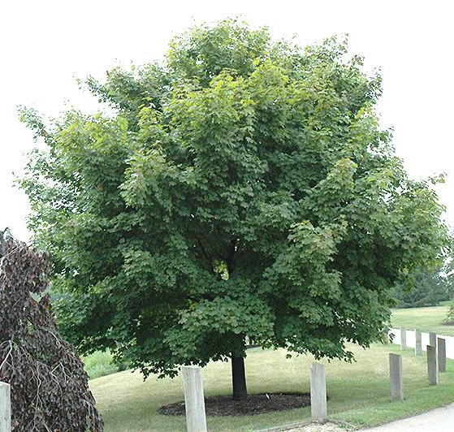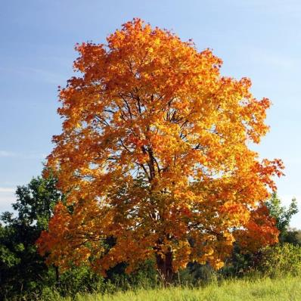

Fraxinus angustifolia – Magyar kőris (őshonos, őszi lombszín)
Magas terebélyes kőrisfajta, nagy felületen nyújt szórt árnyékot. Vitális, igénytelen, ellenálló fafaj, jól tűri a szennyezett városi levegőt. A fa más cserjék, kisebb fafajok növekedését nem akadályozza, ősszel lombja sárgára majd ibolyásvörösre színeződik. Érdemes szélesebb zöldsávba ültetni, mivel a kőrisfajták gyökere felül terül, és felnyomhatja a burkolatot, ha túl közel ültetjük.
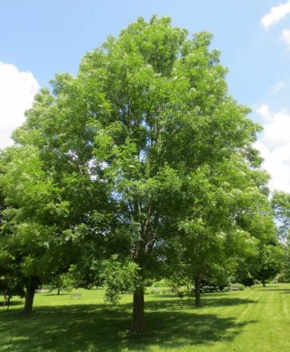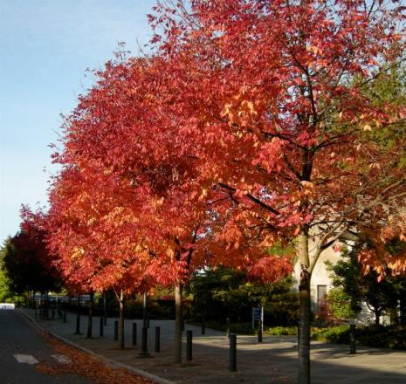

Tilia cordata – Kislevelű hárs (virágzat, termés, őszi lombszín)
Viszonylag igénytelen, szárazság- és árnyéktűrő, de lassan növő fa. Sárgásfehér, virágainak díszítő ereje elhanyagolható, illata viszont nagyon kellemes. Terméséből gyógytea készíthető. Pozítív ökológiai hatásai: talajárnyékolás, könnyen bomló lombja jó minőségű komposztot ad, terebélyes koronája, gyökérzete, gazdag élővilág kialakulását segíti elő, melyre a városi környezetben nagy szükségünk van.
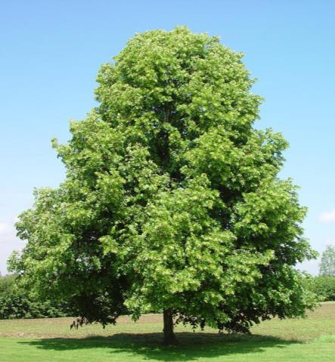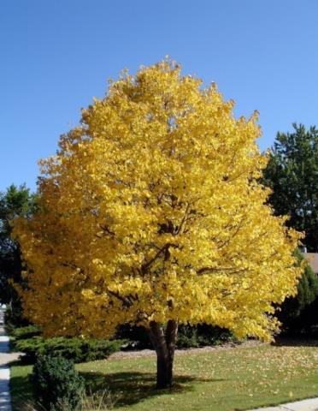

2 méter széles zöldsávba, magasabban futó, szigetelt vezeték alá alkalmas középmagas fák:
Gleditsia triacanthos ’Sunburst’ – Tövismentes lepényfa (őszi lombszín, szép alak, szórt árnyék)
6-12 méter magasra növő, laza koronát fejlesztő fák. Ezeken a fajtákon nem láthatóak a lepényfára jellemző nagy tövisek és hüvelytermések, így parkoló – és utcai fásításra is használhatóak. Laza, ágrendszerüket keskeny ágak alkotják, így vezeték mellé ültetve, sem jelentenek komoly veszélyt. Laza koronájának hála kellemes, szórt árnyékot biztosít, kivételes szárazságtűrő képessége és fényigénye miatt kifejezetten alkalmas a városi fásításra. A ’Sunburst’ fajta ezenkívül élénksárga lombkoronájával díszít. Lehulló levelei alig jelentenek terhelést a gyep, vagy a talajtakaró cserjék számára.

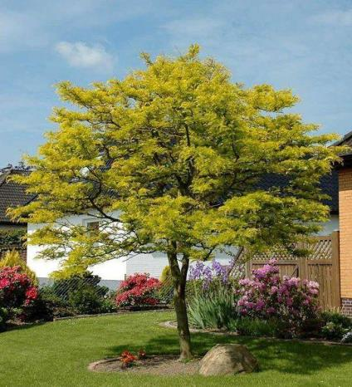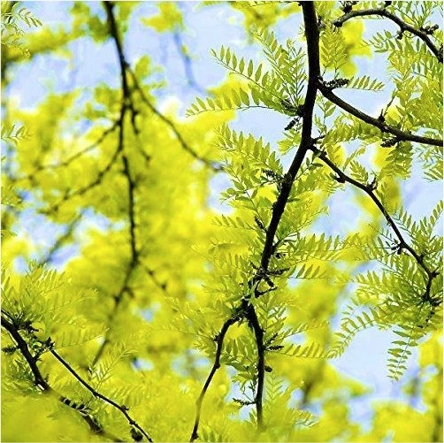

Fraxinus excelsior ’Aurea’ – középmagas kőris (különleges őszi lombszín, színes vesszők, szép alak)
10 méter magasra növő, élénksárga koronájú fa, télen is sárgán maradó vesszőkkel díszít. Jó várostűrő fajta, az alapfaj kőrissel ellentétben sokkal visszafogottabb mérettel rendelkezik. 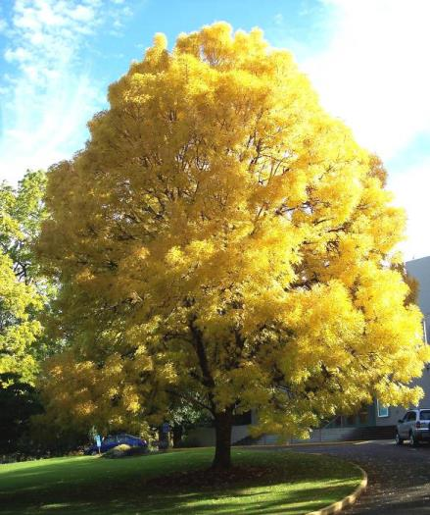 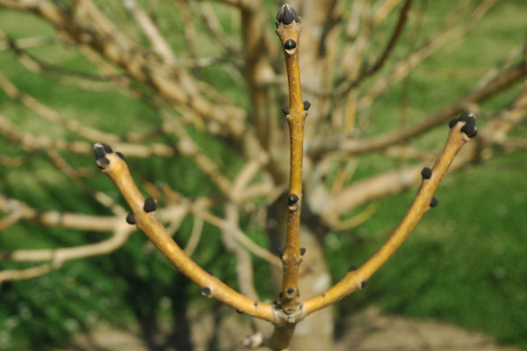

Koelreuteria paniculata – Csörgőfa (virágzat, termés, őszi lombszín, szép alak)
6-10 méter magasra növő kis fa, szabálytalan gömb koronát fejleszt. Szeldelt szárnyasan összetett leveleivel, nyár elején bugás sárga virágzatával, nyár végén jellegzetes toktermésével díszít. Bájos, hangulatos kis fa, ehhez a képhez girbe-gurba törzse is hozzájárul. Lombja ősszel sárgásan színeződik.
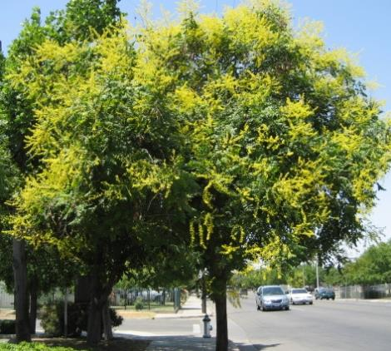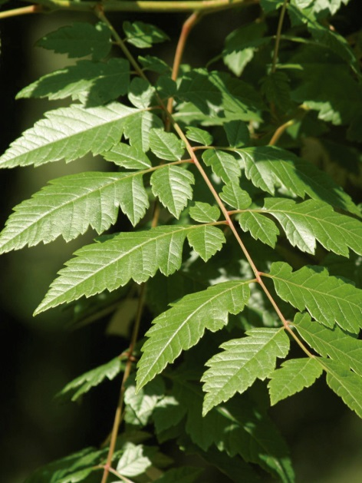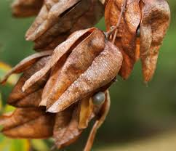

Aesculus x carnea ’Briotii’ – pirosvirágú vadgesztenye (virágzat, szép alak)
10-15 méter magasra növő fa, formája, alakja és levelei a közönséges vadgesztenyét idézik, de levelei hullámos szélűek, virágai feltűnő piros színnel rendelkeznek, magassága pedig elmarad a közönséges vadgesztenyétől. Az aknázó moly nem károsítja, ami ellen a másik vadgesztenye esetében folyamatos védekezésre kényszerülünk. Közepes méretű, kompakt formájú koronája alkalmassá teszi fasor kialakítására. Ha szeretne élőben megcsodálni egy ilyen fasort, akkor tegyen egy látogatást kerületünkben a Mátyás király térre, ahol a tér felújítása során ezzel pirosvirágú vadgesztenyékkel újítottuk meg a teret ölelő kettős fasort.
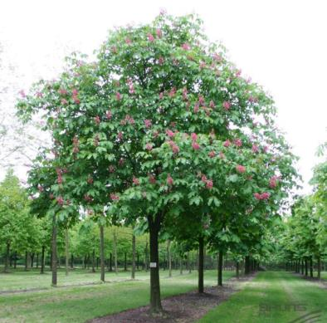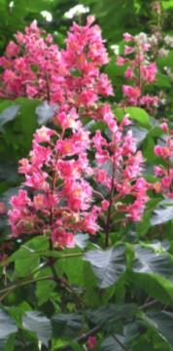

Fraxinus ornus ’Mecsek’ – Virágos gömbkőris (virágzat, őszi lombszín, szép alak)
10 méter magasra növő gömbölyded koronát nevelő fa. Strapabíró, szép, várostűrő faj. Fényigényes, szárazságtűrő, meleg fekvést és laza talajt kedvel. Májusban nyílnak feltűnő, illatos, krémszínű virágzatai. A kőrisfajtákra jellemzően felül terül a gyökere, így szűk zöldsávba, járda közvetlen közelébe nem alkalmas.
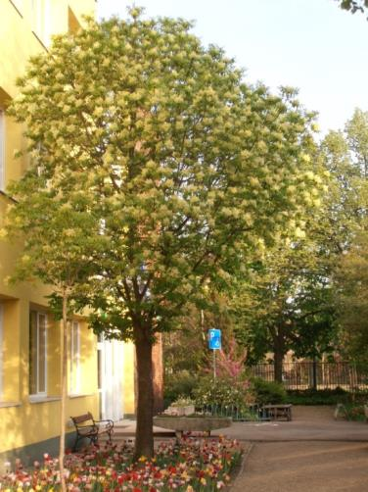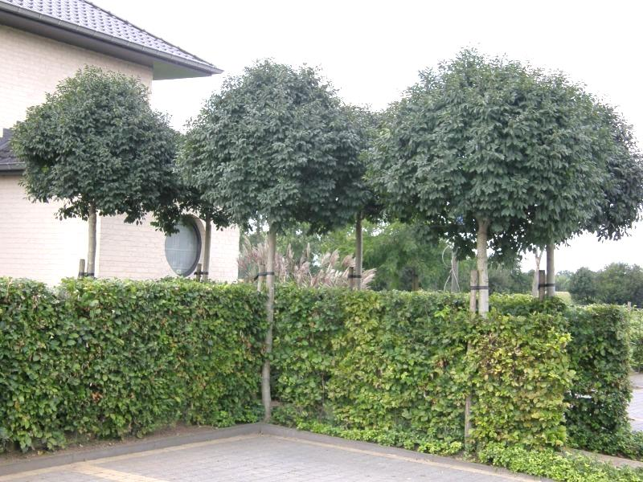

Corylus colurna – Török mogyoró (virágzat, termés, őszi lombszín, szép alak)
10-15 méter magasra növő fa, kúpos, hosszúkás koronaformával. februárban hozott sárga barkavirágzata, különleges hangulatot ad az akkor még lombtalan fának. Később hozza tojásdad levelekből álló, laza koronáját, mely ősszel lombja sárgára színeződik. Erős, ellenálló fajta, városi fásításra alkalmas, szárazságtűrő és fényigényes. Ősszel érő termése ehető, a mókusok kedvenc csemegéje.
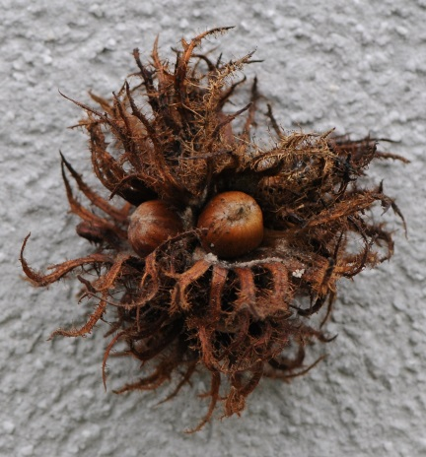

Tilia tomentosa ’Bori’ – gömb ezüsthárs (koronaforma, őszi lombszín, szép alak)
10-15 méter magas, alacsony, várostűrő hársfajta, a nagyméretű hársnál leírt összes jó tulajdonsággal rendelkezik, de kisebb lombkoronával rendelkezik, ezért magasan futó vezetékek alá is alkalmas. Figyelem: tea a terméséből nem készíthető!
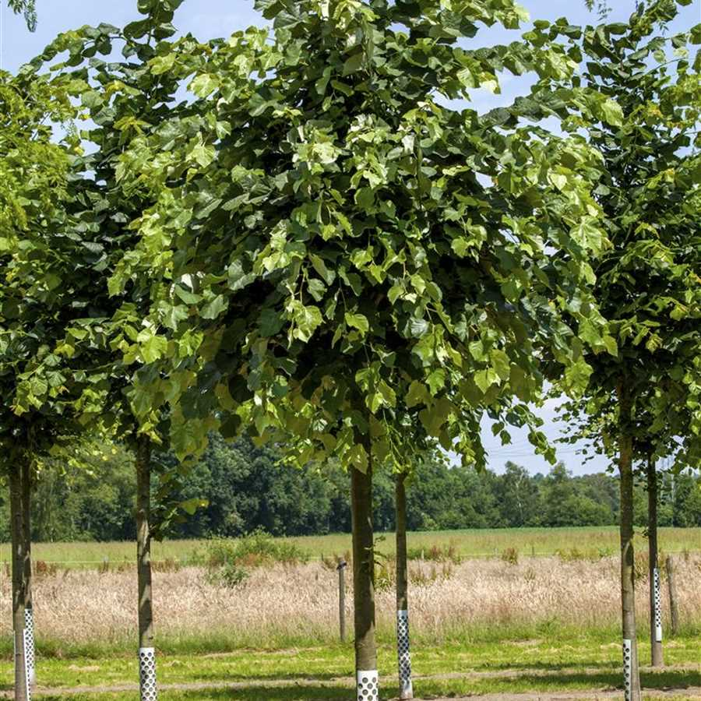

Keskeny zöldsávba, alacsonyan futó vezeték alá alkalmas kiskoronájú fák:
Crataegus Laevigata ’Paul’s Scarlet’ – Kétbibés galagonya (virágzat, termés, őszi lombszín)
6-10 méter magasra növő, lapos gömbölyded koronát fejlesztő törzses galagonya. Gazdag és feltűnő április végi - május eleji virágzása miatt pirosvirágú galagonyaként is nevezik. Enyhén tövises ágai nem jelentenek veszélyt. Keskeny zöldsávba, vezeték alá is ültethető, nagy tűrőképességgel rendelkező fajta. Szép és egyben ellenálló faj. Ősszel megjelenő terméseit kedvelik a madarak.
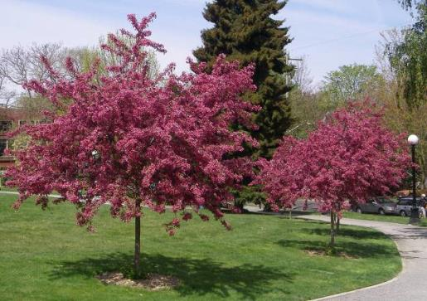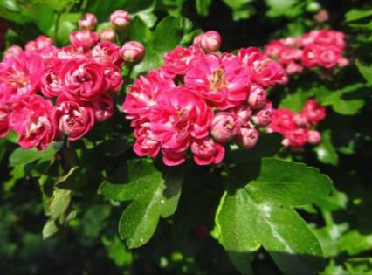

Pyrus calleryana ’Chanticleer’ – Díszkörte (virágzat, őszi lombszín, szép alak)
10 méter magasra növő, Szívós várostűrő díszkörte. Mély gyökérzetet fejleszt, így jól tűri a szárazságot. Egyenes törzsének, kúp alakú koronájának köszönhetően szép, egyenletes fasorok kialakítására alkalmas. Keskenyebb zöldsávba, vezeték alá is ültethető fajta. Tavasszal gazdag, fehér virágfelhőbe burkolózik, ősszel lombja tűzpirosra színeződik.

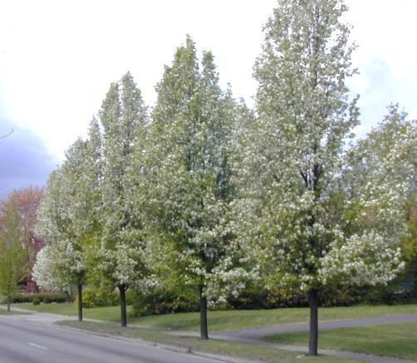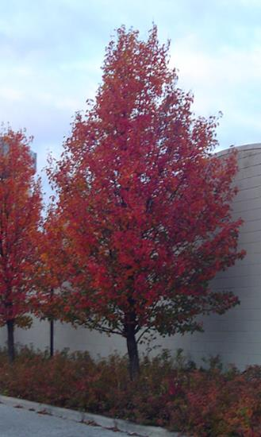

Malus Golden Hornet – Sárga termésű díszalma (gazdag virágzat, gazdag termés)
Sárga termésű díszalma. 3-4 m magasra megnövő kis fa. Virágai kinyílva fehérek, bimbóban rózsaszínűek. Termése intenzív sárga, 2-3 cm nagyságúak, hármas-négyes csoportokban a tél folyamán, az ágakon maradnak. Üde, tápdús talajt igényel, lehetőségekhez képest, napos helyre ültessük. Az almafajták közül, az egyik legszebb díszalma, mely nem csak a virágával, hanem a termésével is impozáns látványt nyújt. Szoliterként érvényesül a leginkább.
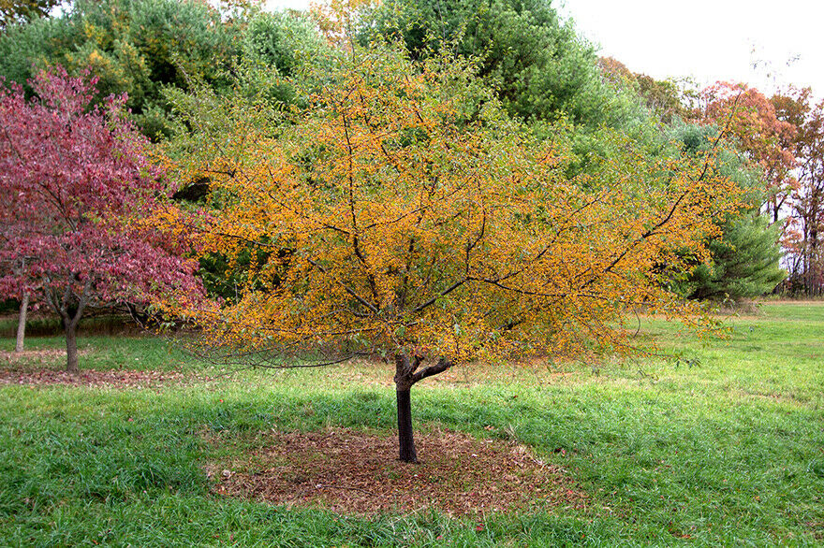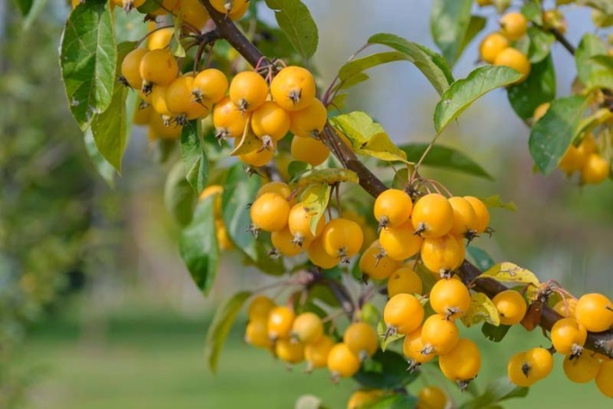

Acer campestre ’Elsrijk’– Juharfajta (alacsony fajta, változó lombszín)
Kecses, 6-8 méteresre megnövő, tojásdad koronát nevelő díszfa. Az alapfajnál a lisztharmattal szemben valamivel ellenállóbb, várostűrő fajta. Levelei és vesszői kihajtáskor sárgászöldek később besötétednek. Zárt koronájával és sűrű ágrendszerével igen alkalmas utcák fásítására sorfaként. Ősszel gyönyörű aranysárga lombja sokáig díszít.

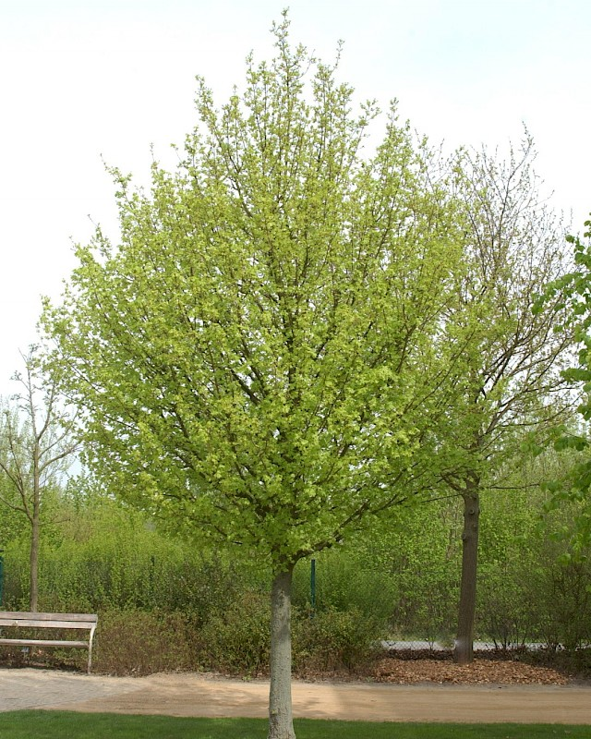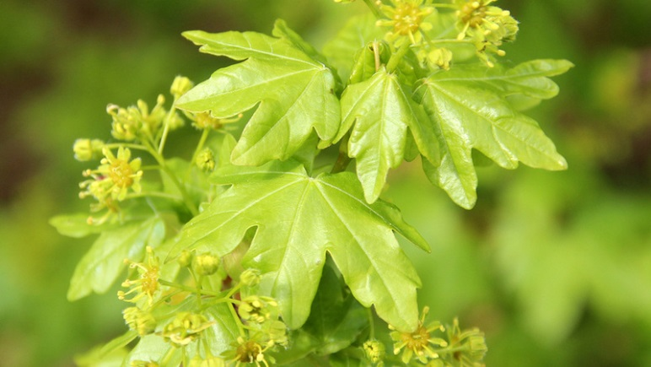

Prunus fruticosa ’Globosa’– Gömb csepleszmeggy (alacsony fajta, egységes gömb korona, gazdag virágzat, őszi lombszín)
2,2 méter magas törzsre oltott gömb koronájú díszfa. Magassága csak a gömb korona növekedésével növekszik, 2-4 méter átmérőig. Fehér virágai áprilisban nyílnak, fehér gömbökké alakítva a fák koronáját, ősszel a korona narancssárgára színeződik. Szoliternek és fasornak is kiválóan alkalmas.

